MAIL：7020hanabi@kanko-hitachiota.com FAX：0294-72-4201

|  |
| --- |
| 常陸太田市市制施行７０周年・合併２０周年記念花火大会　協賛申込書 |

大会概要

開催日時：令和６年１１月３０日（土）　午後５時～　※荒天の場合は翌日に順延

場　　所：旧幸久小学校北側田園地

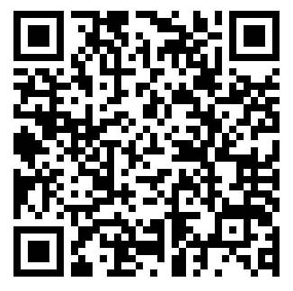内　　容：7020発の花火打上げ

|  |  |
| --- | --- |
| 協賛申込方法 | ・右のＱＲコードの申込フォームからお申込みいただくか、直接申込書に必要事項を記入いただき、ＦＡＸいただく、または、ホームページから申込書をダウンロードしていただき、メールでお送りください。  ・事務局にて申込内容を確認後に、電話またはメールにて協賛金お振込みのご案内をいたします。 |

お預かりした個人情報については、協賛内容の確認および花火大会の情報提供の目的のみに使用いたします。

**【注意事項】**※中止等いかなる場合も協賛金の返金はいたしませんのでご了承ください。

　　　　　　　※政治的・宗教的内容等、主催者が不適切と判断した場合、協賛をお断りする場合があります。

|  |  |  |  |  |  |  |
| --- | --- | --- | --- | --- | --- | --- |
| ふりがな |  | | TEL |  | FAX |  |
| 申込者名  （法人の場合は法人名） |  | |
| 住所　〒 | | | MAIL |  | | |
| 担当者名  ※申込者名と異なる場合 | |  | ご希望の連絡方法 |  | | |

|  |  |  |  |  |  |  |
| --- | --- | --- | --- | --- | --- | --- |
| **◆協賛金額　※**希望される協賛プランに組数を記入してください。 | | | | | | |
| 組数 | プラン名 | 金　額 | 協　賛　特　典 | | | |
| 観覧席 | 花火種類 | 広告種類 | 駐車場 |
| 組 | 協賛プランS  (2組限定) | 300万円 | コタツ4台16人招待  ※料理・飲み物（アルコール・ソフトドリンク）付き | ワイド  スターマイン協賛 | リーフレット掲載（サイズA）  HP及びSNS広告 | ８台 |
| 組 | 協賛プランA  (5組限定) | 100万円 | DXテーブル４台16人招待  ※料理・飲み物（アルコール・ソフトドリンク）付き | ワイド  スターマイン協賛 | リーフレット掲載（サイズB）  HP及びSNS広告 | 8台 |
| 組 | 協賛プランB  (50組限定) | 10万円 | イベント用テーブル２台８人招待 | － | リーフレット掲載（サイズC）  HP及びSNS広告 | 2台 |
| 組 | 協賛プランC  (200組限定) | 3万円 | イベント用テーブル１台４人招待 | － | リーフレット掲載（サイズD）  HP及びSNS広告 | 1台 |

|  |  |  |  |  |
| --- | --- | --- | --- | --- |
| **◆追加プラン（花火協賛）**上記プランに以下の花火協賛を追加することができます。  ※希望される協賛プランに口数を記入してください。 | | |  | 協賛金合計額 |
| 口数 | 金　額 | 協賛プラン |  |
| 口 | 100万円／１口 | ワイドスターマイン |  | 万円 |
| 口 | 50万円／１口 | スターマイン |  |
| 口 | 10万円／１口 | 単発花火（尺玉） |  |
| 口 | 5万円／１口 | 単発花火（8号玉） |  |



|  |  |  |
| --- | --- | --- |
| ◆広告の掲載内容 | | リーフレット等に掲載する「協賛法人名（協賛個人名）」を記入してください。  また、法人名（個人名）広告について、該当する欄に〇を記入してください。 |
| リーフレット掲載名 | |  |
|  | 独自に広告データをお持ちの方（作成したデータはメールにて提出ください。※CD-ROM持参提出も可） | |
|  | 事務局に作成を依頼する方（社名、住所、電話番号、FAXのみを掲載。デザインの指定はできませんのでご了承ください。） | |

|  |  |
| --- | --- |
| 振込先口座 | **常陽銀行　太田支店　普通　１６８２７１２**  **口座名義　一般社団法人　常陸太田市観光物産協会（花火大会会計）**  **シャ）ヒタチオオタシカンコウブッサンキョウカイ（ハナビタイカイカイケイ）**  ※事務局から申込内容確認の連絡を受けたのち、振込をお願いいたします。 |

※振込手数料は、申込者のご負担となります。

**【問合せ先】**

常陸太田市市制施行７０周年・合併２０周年記念

花火大会実行委員会　事務局

〒313-0013　茨城県常陸太田市山下町949-9

（一社）常陸太田市観光物産協会内　担当：佐川・金塚

TEL：0294-72-8194

FAX：0294-72-4201

MAIL：7020hanabi@kanko-hitachiota.comm

※お振込みの際の「振込金受領書」をもって領収書と代えさせて頂きます。

※駐車場指定券やリーフレット等は開催日の約１ヶ月前を目安に発送いたします。

**【振　込　期　限】　申込内容確認の連絡を**

**受けてから１週間以内**

≪花火大会会場場所≫

茨城県常陸太田市

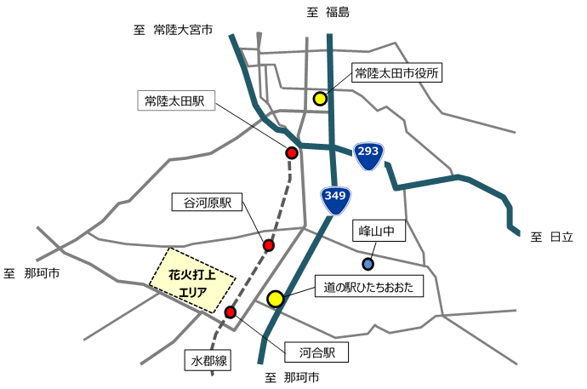

≪花火大会会場図≫

